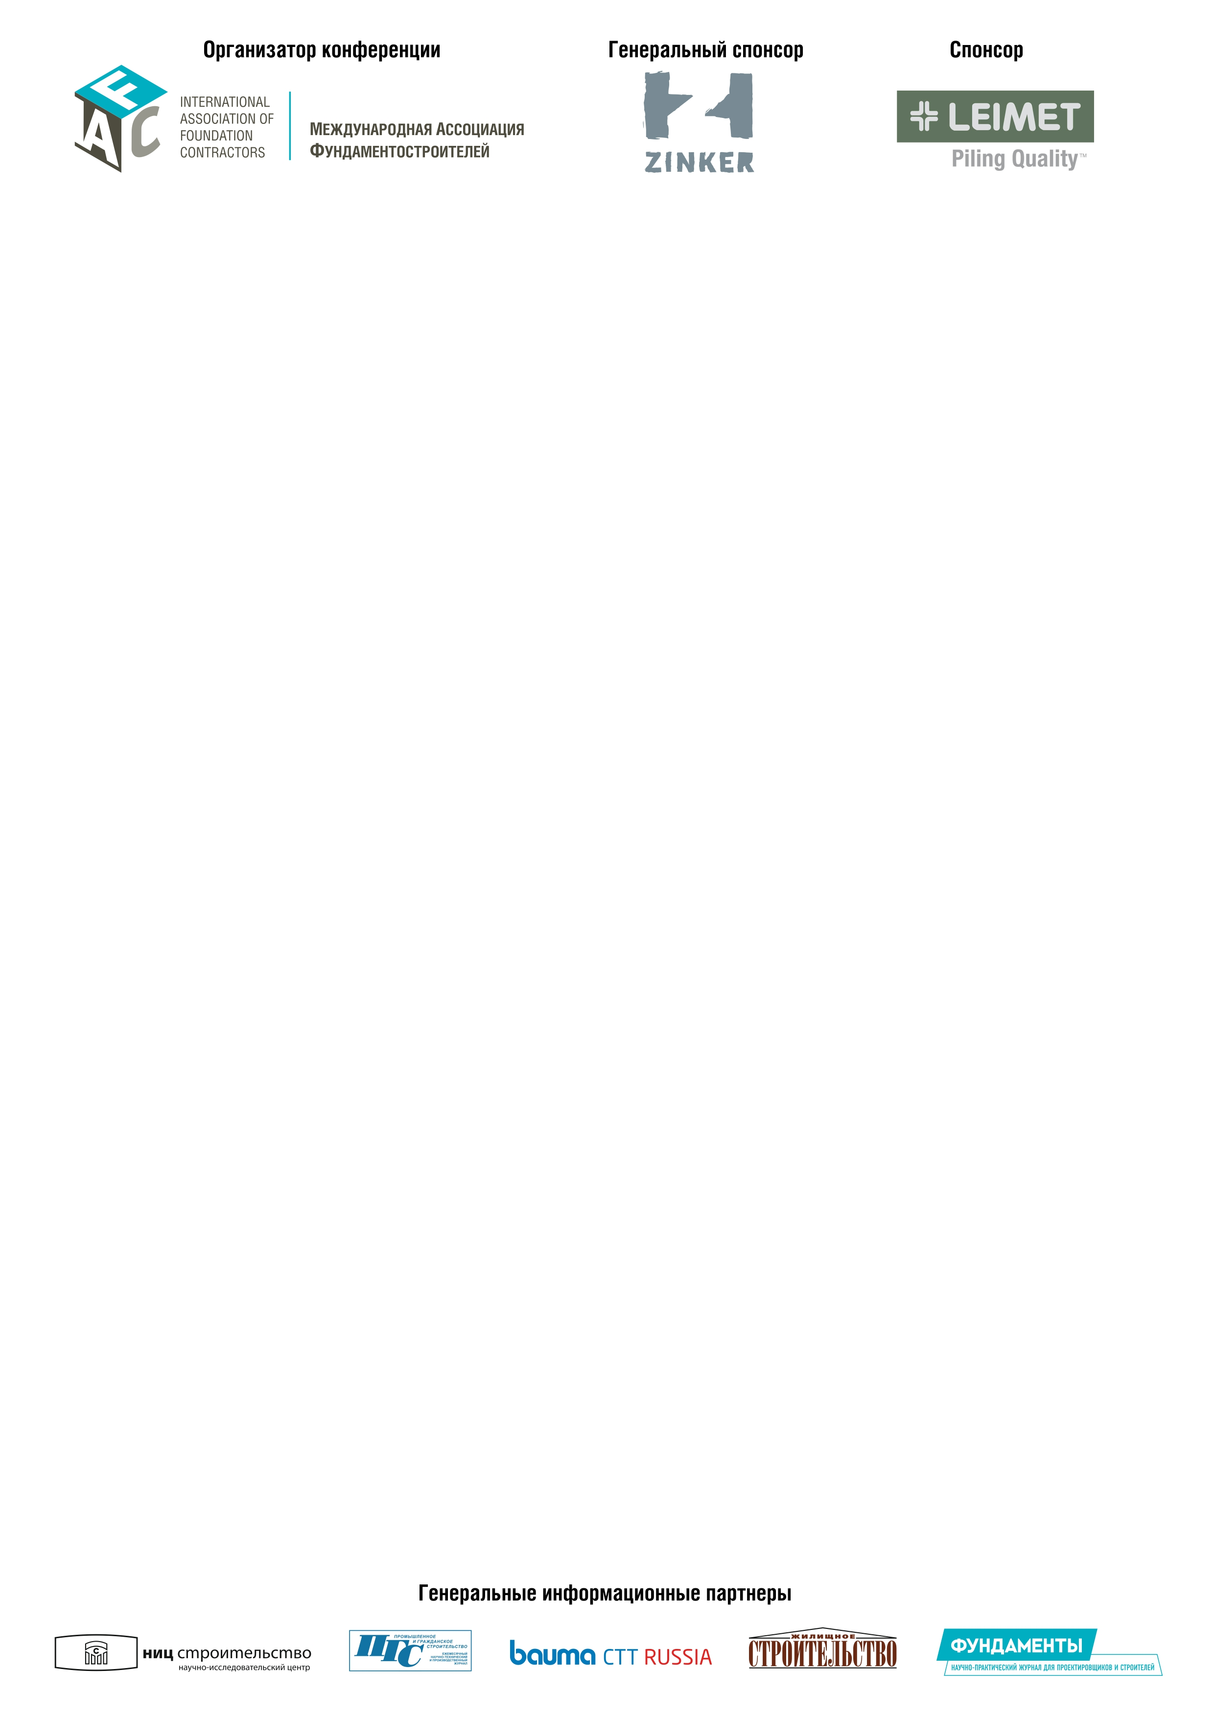

II международная научно-практическая конференция
«СВАЙНЫЕ ФУНДАМЕНТЫ: ТЕНДЕНЦИИ, ПРОБЛЕМЫ И ПЕРСПЕКТИВЫ РАЗВИТИЯ»
09–10 сентября 2020 года, Москва

Приглашаем Вас и специалистов Вашей компании принять участие в международной научно-практической конференции «Свайные фундаменты: тенденции, проблемы и перспективы развития», которая состоится 09–10 сентября 2020 года в Москве, МВЦ «Крокус Экспо», конференц-зал отеля «Аквариум», 6 этаж.
Организатор конференции: Международная Ассоциация Фундаментостроителей.
Генеральный спонсор конференции: Компания Zinker / ООО «Цинкер».
Спонсор конференции: Компания LEIMET Oy (ГК «Коперник» официальный представитель компании в России)
Генеральные информационные партнеры: АО «НИЦ «Строительство», журнал «Фундаменты», журнал «Промышленное и гражданское строительство», журнал «Жилищное строительство».

9 сентября 2020 с 10:00 до 18:00
Конференция «Свайные фундаменты: тенденции, проблемы и перспективы развития»
МВЦ «Крокус Экспо», конференц-зал отеля «Аквариум», 6 этаж
в программу конференции будут включены следующие темы:
- Бурозабивные и буроопускные сваи железобетонные;
- Буронабивные сваи бетонные и железобетонные;
- Сваи-баретты;
- Винтовые сваи;
- Шпунтовые сваи;
- Новинки: сваи из композитных материалов, сваи из чугуна;
- Сваи для усиления оснований и фундаментов: грунтовые анкеры (микросваи), буроинъекционные сваи;
- Современные методы, оборудование и приборы для испытания свай;
- Спецтехника, строительное оборудование и инструмент для устройства свайных фундаментов: буровые и сваебойные установки, вибропогружатели, гидравлические и дизельные молоты и т.п.;
- Особенности устройства свайных фундаментов в сложных геологических и климатических условиях;
- Российский и зарубежный опыт применения современных свайных технологий при строительстве объектов в различных отраслях промышленности.
10 сентября с 10:30 до 12:30
Круглый стол «Гидро- и теплоизоляция фундаментов»
- Современные материалы для гидро- и теплоизоляции фундаментов зданий и сооружений;
- Особенности устройства гидро- и теплоизоляции фундаментов в промышленно-гражданском, нефтегазовом, энергетическом, гидротехническом, дорожном строительстве и других отраслях промышленности;
- Опыт использования гидро- и теплоизоляционных материалов при проектировании и строительстве различных объектов.

10 сентября с 13:00 до 15:00
Круглый стол «Защита от коррозии железобетонных и металлических свай»
в программу круглого стола будут включены следующие темы:
- современные методы антикоррозионной защиты:
  - горячее цинкование
  - технологии цинкирования
  - лакокрасочные материалы
  - комплексные методы защиты и др.
- инновационные материалы, оборудование и инструмент для нанесения защиты от коррозии
- технологии определения целостности антикоррозионного слоя, современные методы мониторинга

ВНИМАНИЕ! Регистрация обязательна! Для участия в конференции необходимо заполнить ЗАЯВКУ НА УЧАСТИЕ и выслать организаторам конференции Международной Ассоциации Фундаментостроителей по электронной почте: info@fc-union.com.
За дополнительной информацией Вы можете обратиться по телефонам: +7 (495) 66-55-014, моб. +7 916 36-857-36, +7 926 38-474-68, +7 925 86-101-81.
Надеемся, что полученная в ходе конференции информация и общение с коллегами будут полезны Вам в Вашей профессиональной деятельности.

